**SUAL 1**

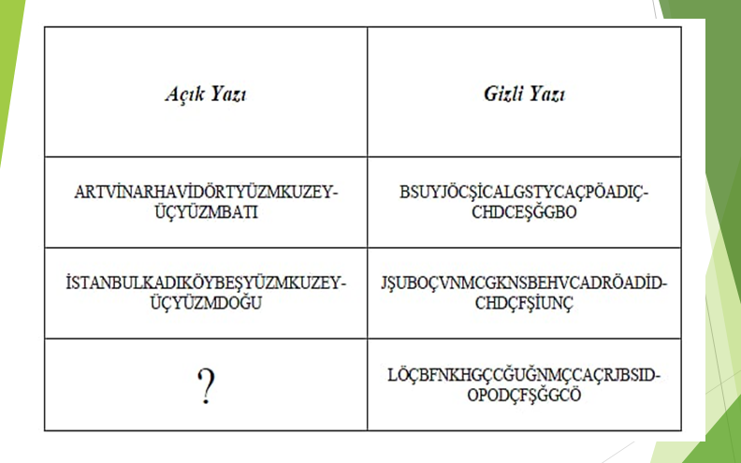

**Açıq yazı :**

**KOCAELİGEBSEKİZYÜZMGÜNEYİKİYÜZBATI**

**SUAL 2**

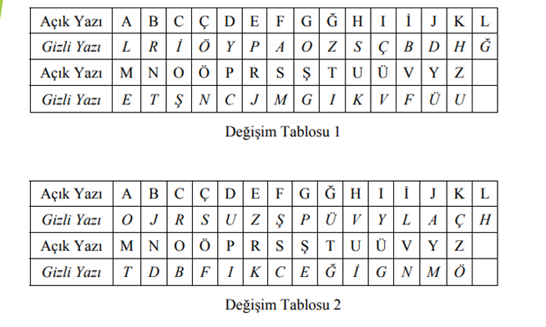

1. ilk öncə gizli yazıları açıq yazıya çeviririk birinci tabloda alınır:

**ŞİFRESAYARVEKRİPTOLOJİ**

1. Sonra aldığımız şifrəni yenidən gizli yazıya çeviririk ikinci tablo ilə alınır:

**ELŞKZCOMOKNZÇKLIĞBHBAL**

Sual-4

